教学工作简报
第十期
浙江中医药大学第二临床医学院 2012年3月31日

- 简讯
- 我院完成2012年上半年大学英语等级考试报名工作。
- 我院认真开展2012届本科生毕业资格以及学位初审工作。
- 完成2012届学生毕业前清考报名受理工作。
- 组织2012届毕业生完成学历电子注册图像网上校对工作。
- 组织学院教师参加2012年度高校教师资格认定工作。
- 3月9日，我院教学管理人员赴复旦大学上海医学院参加第三届全国高等医学院校大学生临床技能竞赛华东赛区筹备会。
- 3月15日-3月16日，我院教师参加由浙江大学现代教育技术中心承办的“高校精品视频公开课建设研讨会”。
- 3月16日-3月17日，我校成功举办浙江省第三届大学生医学竞赛，此次大赛由我院承办。
- 3月21日-3月22日，我院教学管理人员在教学质控中心带领下赴衢州市人民医院进行教学检查。
- 我院根据实际情况，结合学院办学特色和发展规划，提出新增临床医学（临床心理与精神卫生方向）和预防医学两个专业申报意向。
- 组织教师申报2012年度省教育技术研究规划课题，我院推荐申报2项。
- 我院教师积极参与滨江学院2012年校级教育教学改革项目立项工作，共推荐申报5项。
- 组织教师积极开展校级精品视频公开课选题申报工作，经学院审查及选拔，推荐全科医学、妇产科学、医学心理学、内科学及医学影像学参加申报。
- 学院为规范教学，提高教学质量，向内科学等15个教研室和呼吸病学等16个教研组下达2012年度教研室工作目标和要求，并提出量化考核指标。
- 完成2011级优秀学生校内转专业考核工作，经笔试、面试、试读及教务处审核，最终录取本部30名同学（其中22名为全科医学方向）、滨江学院19名同学（其中8名为全科医学方向）进入我院临床医学专业。

二、重点工作

1. 我校成功举办浙江省第三届大学生医学竞赛
3月16日至17日，由浙江省大学生医学竞赛委员会主办的“天堰杯”浙江省第三届大学生医学竞赛在我校举行。校长范永升、校党委副书记黄文秀出席开幕式。来自全省14所本专科院校的34支代表队共134名医学生齐聚我校，展开角逐。本次竞赛为历年来规模最大、参赛队伍最多的一次比赛。
竞赛分为临床病例分析与处理、临床技能考核和综合答辩三个环节，从多方面考察选手的综合实力，并评选出具有创新精神、具备医学基础知识、临床技能和综合应用能力的优秀医学生。我校选派的5支参赛队全部获奖，其中获得一等奖1项、二等奖1项、三等奖3项。

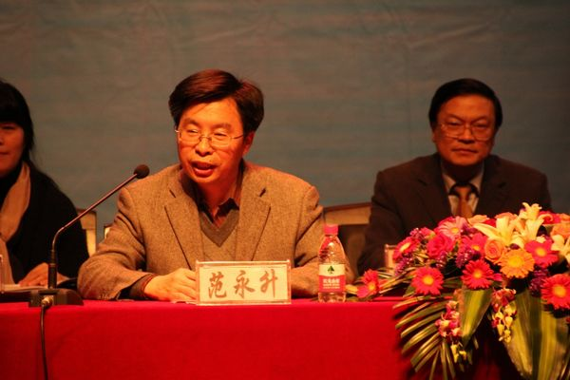

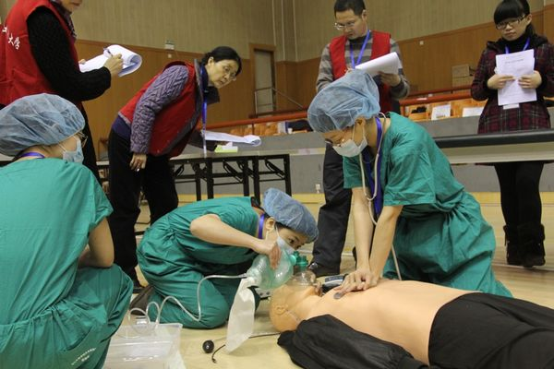

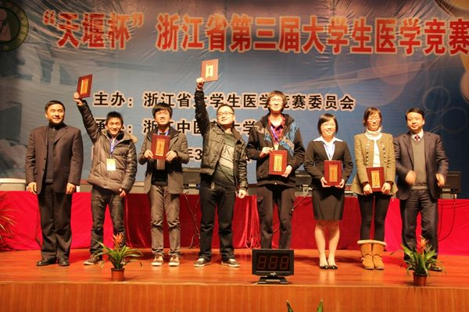

2. 教学质控中心赴衢州市人民医院进行教学检查
衢州市人民医院是我校第一家实行床边教学的附属医院。目前，我院临床医学专业2009级全科医学方向（28名学生）与2010级专升本（12名学生）的后期临床课程在该院进行床边教学。为及时了解医院的教学管理、教学运行、教学设施和教学效果，以及学生的思想、学习和生活情况，3月21日-22日，学院教学管理干部在学校教学质控中心储利胜主任的带领下，赴衢州市人民医院进行实地教学检查和交流。
在医院期间，我们举办了“教学方法与媒体、学生学业成绩评定”的专题讲座、到学生宿舍召开了座谈会、观摩了临床见习、听了《内科学》和《外科学》理论课各2节、查看了教学设施，并与医院的分管领导、科教科和授课教师进行了交流与沟通。
通过实地考查与交流，我们发现医院领导重视教学工作，为学生学习和生活提供了较好的条件；科教科制定了较完善的教学管理制度，教学管理规范，教学运行正常，并配备了专职班主任负责学生的思想、学习和生活管理，对学生实行了导师制；教师的教学热情较高，教学效果较好；学生们普遍反映床边教学使他们能够早期接触临床，增加了理论与实践的联系，提高了动手操作能力和学习的积极性。
在检查和交流中也发现一些问题，如：随着学生班级和人数的增加，医院的师资数量显得相对不足；如何有效协调医疗和教学工作保证教学质量和教学秩序；如何激励医生从事教学工作；教师的教学意识和教学水平还需进一步提高；学生的临床技能培训需要进一步加强；如何构建具有我校特色的床边教学模式等。上述问题还值得进一步探讨。

